**算法初步测试题**

**一、选择题：**

1.下列语言中，哪一个是输入语句 ( )

A.PRINT B.INPUT C.IF D.LET

2.右边程序的输出结果为 （ ）

X＝3

Y＝4

X＝X＋Y

Y＝X＋Y

PRINT X，Y

A． 3，4 B． 7，7 C． 7，8 D． 7，11

3．算法

S1 m=a

S2 若b<m，则m=b

S3 若c<m，则m=d

S4 若d<m，则 m=d

S5 输出m，则输出m表示 ( )

A．a，b，c，d中最大值 B．a，b，c，d中最小值

C．将a，b，c，d由小到大排序 D．将a，b，c，d由大到小排序

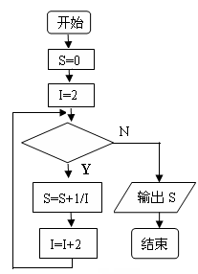4．下图给出的是计算的值的一个程序框图，

其中判断框内应填入的条件是 （ ）

A．. i<＝100 B．i>100

C．i>50 D．i<＝50

5．读程序

甲：INPUT i=1 乙：INPUT I=1000

S=0 S=0

WHILE i≤1000 DO

S=S+i S=S+i

i=i+l I=i一1

WEND Loop UNTIL i<1

PRINT S PRINT S

END END

开始

输入











结束

输出S，T



否

是

对甲乙两程序和输出结果判断正确的是 ( )

A．程序不同结果不同 B．程序不同，结果相同

C．程序相同结果不同 D．程序相同，结果相同

9．阅读下列程序：

输入*x*；

if *x*＜0， then *y* ＝；

else if *x* ＞0， then *y* ＝；

else *y*＝0；

输出 *y*．

如果输入*x*＝－2，则输出结果*y*为

A．3＋ B．3－

C．－5 D．－－5

10．阅读右边的程序框，若输入的是100，则输出的

变量和的值依次是 （ ）

A．2550，2500 B．2550，2550 C．2500，2500 D．2500，2550

**二、填空题：(本大题共4小题，每小题5分，共20分**[](http://wxc.833200.com/) )

**开始**







结束

**输入*x***

是

否

输出***k***



**11. 按右图所示的程序框图运算：**

**若输入，则输出 ；**

**若输出，**

**则输入**的取值范围是 ．**

a=0

j=1

WHILE j<=5

a=(a+j) mod 5

j=j+1

WEND

PRINT a

END

（第13题）

12．下面的程序输出的结果=

**I = 1**

**While I<8**

**S = 2I+3**

**I=I+2**

WEND

**Print S**

（第12题）

13. 上面程序运行后的结果为__________

（其中：“（a+j） mod 5”表示整数(a+j)除以5的余数）

**三、解答题（共80分. 解答须写出必要的文字说明．证明过程及演算步骤）**

15. （本小题满分12分）

已知*f*（*x*）=*x*3－3*x*2+2*x*+1，写出任意一个*x*的值对应的函数值*f*（*x*）的求法程序.

17．已知算法：指出其功能（用算式表示）

S1 输入x

S2 若x <－2，执行S3； 否则，执行S6

S3 y = x^2＋1

S4 输出y

S5 执行S12

S6 若－2 < = x< 2，执行S7； 否则执行S10

S7 y = x

S8 输出y

S9 执行S12

S10 y = x^2－1

S11 输出y

S12 结束

18．设计一个算法求：；试用计算机程序表示．

S=0

i =1

DO





Loop UNTIL i >= 2009

Print S

END

19. 修订后的《中华人民共和国个人所得税》法规定，公民全月工资、薪金所得税的起征点为1600元，即月收入不超过1600元，免于征税；超过1600元的按以下税率纳税；超过部分在500元以内（含500元）税率为5％，超过500元至2000元的部分（含2000元）税率为10％，超过2000元至5000元部分，税率为15％，已知某厂工人的月最高收入不高于5000元。

(2）将该算法用程序框图描述之。 (3) 写出相应的计算机程序

20. 中国网通规定：拨打市内电话时，如果不超过3分钟，则收取话费0.22元；如果通话时间超过3分钟，则超出部分按每分钟0.1元收取通话费，不足一分钟按以一分钟计算。设通话时间为t（分钟），通话费用*y*（元），如何设计一个程序，计算通话的费用。

**参考答案：一、选择题：**BDBA B ABCBA

**二、填空题：**11. 4 ；**范围是 12．17 13．答案：0

14.解析：第一次循环时S→1×12=12, K→12-1=11, ；第二次循环时，S→12×11=132，K→11-1=10；此时S=132是题目中程序运行的结果，因此，循环必须终止；所以判断框中应填入的为“K≤10？”。

**三、解答题（共80分. 解答须写出必要的文字说明．证明过程及演算步骤）**

15. INPUT “请输入自变量*x*的值：”；*x*  18题

*m*=*x*\*（*x*－3）

*n*=*x*\*（*m*+2）

*y*=*n*+1

PRINT “*x*=”；*x*

PRINT “*f*（*x*）=”；*y*

END

17．解：算法的功能为：

19. 解：（2）程序框图为：(**有问题**)

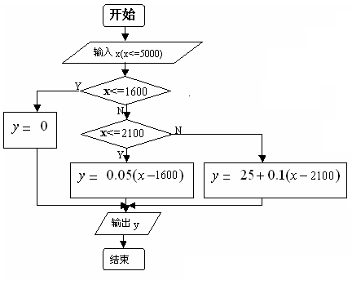

（3） INPUT x　（x<=5000）

**IF x<=1600 THEN**

**y =0**

**ELSE**

IF x<=2100 THEN

y =0.05*(x－1600)

ELSE

IF x<=3600 THEN

y=25+0.1* (x-2100)

ELSE

y=175+0.15* (x-3600)

END IF

**END IF**

**END IF**

PRINT y

END

20. 解：算法分析：数学模型实际上为：*y*关于t的分段函数。关系式如下：

其中[t－3]表示取不大于t－3的整数部分。

算法程序如下：

INPUT “请输入通话时间：”；t

IF t<=3 THEN

*y*=0.22

ELSE

IF INT(t)=t THEN

*y*=0.22+0.1*(t－3)

ELSE

*y*=0.22+0.1*(INT(t－3)+1)

END IF

END IF

PRINT “通话费用为：”；*y*

END